№ п/п | Наименование товара | Наименование показателя, технического, функционального параметра, ед. изм. Показателя
1 | Машина с горкой  Примерный эскиз  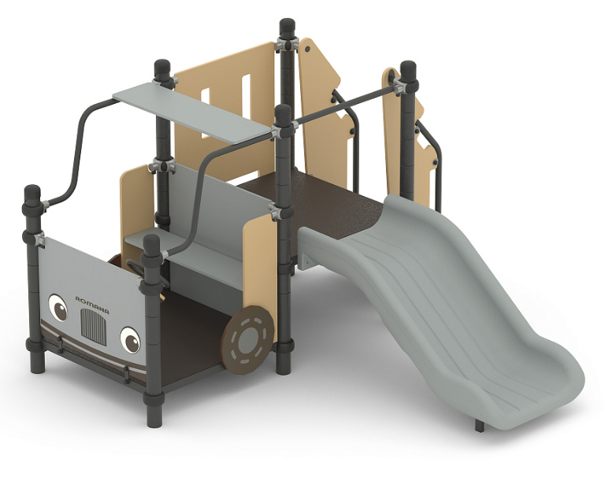 | Игровой комплекс «Машина с горкой» предназначен для установки на территориях игровых зон, зон отдыха, в детских дошкольных учреждениях. Может эксплуатироваться круглогодично. Изделие представляет собой ролевой элемент в виде машины, предназначен для гармоничного развития детей от 4 до 8 лет.  Игровой комплекс «Паровоз с горкой» соответствует требованиям современного дизайна, отвечает требованиям безопасности пользователя, заложенным в Европейских нормах и ГОСТах РФ. Изделия производятся в соответствии со стандартом ТР ЕАЭС 042/2017. Все применяемые материалы имеют гигиенические сертификаты и разрешены к применению при изготовлении продукции для детей.  Игровой комплекс «Машина с горкой» должен состоять из двух площадок. Первая площадка выполнена в виде кабины, имеет сиденье и руль. Вторая площадка выполнена в виде кузова и располагается на высоте 650 мм от уровня поверхности площадки. К ней присоединяются лестница и горка.  Изделие должно иметь все необходимые для безопасного нахождения на игровом комплексе ограждения. Изделие должно сопровождаться паспортом, включающим информацию о предназначении, комплектации, указания по сборке, монтажные схемы, правила безопасной эксплуатации, рекомендации по обслуживанию. Металлические детали окрашены полимерной порошковой эмалью методом запекания в заводских условиях. Порошковая эмаль имеет высокую стойкость к климатическим условиям и эстетичный внешний вид. Деревянные детали должны быть тщательно отшлифованы, загрунтованы и окрашены влагостойкой акриловой краской. Покрытие создает сильную износостойкую поверхность.  Выступающие крепежные элементы должны быть закрыты антивандальными декоративными заглушками из полиэтилена. Торцы труб должны быть закрыты пластиковыми заглушками. Все крепежные элементы должны быть оцинкованы.  Монтаж комплекса производится путем бетонирования стоек в грунт на глубину от 400 до 600 мм.
1 |  | Внешние размеры
1 |  | Высота (мм), ± 20 мм | 1475
1 |  | Длина (мм), ± 20 мм | 2265
1 |  | Ширина (мм), ± 20 мм | 2365
1 |  | Комплектация
1 |  | Горка 650, шт. | 1
1 |  | Площадка 900, шт. | 2
1 |  | Лестница входная 650 мм, шт. | 1
1 |  | Ограждение 900 горки, шт. | 1
1 |  | Ограждение 900, шт. | 1
1 |  | Ограждение с рулем, шт. | 1
1 |  | Ограждение - крыша, шт. | 1
1 |  | Ограждение с сидением, шт. | 1
1 |  | Стойка, шт. | 6
1 |  | Горка 650
1 |  | Горка 650 должна состоять из следующих элементов:  - скат – 1 шт.;  - грунтозацепа – 1 шт.  - крепежа.  Скат горки должен иметь литую полую конструкцию из LLDPE линейного полиэтилена низкой плотности общими габаритами не менее 1550*360*703 мм. Рабочие поверхности горки гладкие, остальные поверхности шероховатые. В нижней части ската должен быть радиус закругления не более 50 мм. Скат должен состоять из стартового участка длиной не менее 378 мм, участка скольжения длиной не менее 755 мм и участка торможения длиной не менее 405 мм. Радиус между стартовым участком и скольжения должен быть не менее R=340 мм, радиус между участком скольжения и торможения должен быть не менее R=260 мм.  Угол наклона участка скольжения должен составлять тридцать семь градусов.  Борта горки должны возвышаться над уровнем ската не менее, чем на 150 мм.  В нижней плоскости ската установлены гайки закладные М8.  Габаритные размеры ската в смонтированном положении должны быть не менее 1403*692*703 мм.  К нижней плоскости ската устанавливается грунтозацеп «П-образной» формы из листа толщиной 4 мм.
 |  | Площадка 900 мм
 |  | Площадка должна состоять из каркаса, настила и крепежных элементов. Настил должен быть выполнен из фанеры ФОФ с высокой водо- и износостойкостью, с антискользящим покрытием толщиной не менее 15 мм. Настил представляет собой квадрат 900*900 мм (±10 мм) с вырезанными по углам сегментами. Настил должен крепиться к каркасу посредством не менее восьми болтовых соединений. Размеры площадки должны быть не более 900*900 мм.
 |  | Ограждение 900 мм
Ограждение устанавливается для безопасного нахождения детей на площадке и должно состоять из боковины и хомутов.
Боковина должна быть изготовлена из фанеры ФСФ толщиной не менее 15 мм. Боковина должна иметь размеры 765*815 мм. В центре боковины должно быть выполнено два вертикальных овальных отверстия размерами не менее 80*300 мм с радиусом закругления сверху и снизу не менее 40 мм.
 |  | Лестница входная 650 мм
Лестница должна состоять из:
- перила – 2 шт.;
- боковина – 2 шт.,
- ступень – 2 шт.,
- борт - 1 шт.
Габариты лестницы должны быть 1026*476*1796 мм (±20 мм). Перила лестницы должны быть изготовлены из металлической трубы размерами не менее 32*2 мм длиной не менее 1449 мм. К перилам при помощи резьбовых соединений должны крепиться боковины ромбовидной формы, изготовленные из влагостойкой фанеры толщиной не менее 18 мм. Габаритные размеры боковин не менее 409*1289 мм. Ступени размерами не более 170*500 мм должны быть изготовлены из полиэтилена НД. Ступени должны крепиться к металлическим кронштейнам посредством резьбовых соединений. Кронштейны должны быть изготовлены из металлического листа толщиной не менее 2 мм, длина кронштейнов не менее 502 мм, ширина не менее 110 мм. Кронштейны должны крепиться к боковинам лестницы посредством резьбовых соединений. В целях безопасности, для исключения случаев застревания одежды и частей тела ребенка между площадкой и последней ступенью должен быть установлен вертикальный борт размерами не менее 64*408 мм, изготовленный из фанеры ФОФ с высокой водо- и износостойкостью, с антискользящим покрытием толщиной не менее 18 мм.
 |  | Ограждение 900 горки
Ограждение горки представляет собой две панели из листа HDPE толщиной не менее 19 мм. Панели должна крепиться к стойкам с помощью пластиковых хомутов.
Крепление к горке должно быть выполнено с помощью резьбового соединения к плоскости крепления ската горки к площадке.
 |  | Стойка, шт.
 |  | Стойки комплекса должны быть изготовлены из стальной трубы диаметром не менее 76 мм с толщиной стенки не менее 2 мм, с кольцевыми канавками через каждые 150 мм, для точной установки элементов комплекса по высоте. Канавки должны наносится методом холодного деформирования накатными роликами. Используются для фиксации обойм в виде двух стальных полухомутов, облитых пластиком, которые стягиваются между собой болтами.
 |  | Ограждение с рулем
 |  | Ограждение устанавливается между первой парой стоек микроавтобуса и представляет собой переднюю прямоугольную панель размерами не менее 815*590 мм, изготовленную из влагостойкой фанеры ФСФ толщиной не менее 15 мм, окрашенной влагостойкой акриловой краской. К передней панели под углом должна крепиться прямоугольная панель с рулем размерами не менее 610*300 мм, изготовленная из влагостойкой фанеры ФСФ толщиной не менее 15 мм. На одной стороне панель должна быть закруглена по углам, радиус не менее r=50 мм. На расстоянии не менее 125 мм от бокового края панели должен быть прикреплен металлический руль. Руль должен быть изготовлен из металлической трубы диаметром не менее 21,3 мм толщиной не менее 2,8 мм, внутренний диаметр рулевого колеса должен быть не менее 235 мм, через центр рулевого колеса должна располагаться приваренная к рулевому колесу металлическая перемычка, посредством которой руль должен крепиться на фланец с осью, что должно обеспечивать его подвижность по вертикальной оси. Для обеспечения жесткости крепления между передней панелью и панелью с рулем с обеих сторон должны быть укреплены ребра жесткости треугольной формы высотой не менее 260 мм, изготовленные из влагостойкой фанеры ФСФ толщиной не менее 15 мм. С внешней стороны передней панели не расстоянии не менее 580 мм между центрами должны быть укреплены два круглых диска, изготовленных из листа HPL толщиной не менее 12 мм.
 |  | Ограждение с сидением
 |  | Ограждение должно состоять из вертикальной спинки, сидения, двух боковин. В нижней части боковин должны быть закреплены по одному колесу диаметром не менее 390 мм, не более 400 мм. Колеса, сидение, спинка, боковины должны быть изготовлены из влагостойкой фанеры ФСФ толщиной не менее 15 мм. Прямоугольная спинка должна иметь размеры не менее 765*360 мм. Сидение должно быть размерами не менее 270*885 мм и крепиться к спинке при помощи кронштейнов 35*35. Боковины прямоугольной формы должны быть размерами не менее 227*740 мм. В верхнем углу боковины должен быть предусмотрен вырез в виде прямоугольников размерами 60*90 мм для последующего крепления боковины посредством резьбового соединения к хомуту, с помощью которого происходит фиксация ограждения к стойке комплекса.
 |  | Ограждение - крыша
 |  | Ограждение должно быть установлено между первой и второй парой стоек микроавтобуса посредством хомутов, с помощью которого происходит фиксация ограждения к стойке комплекса. Ограждение состоит из двух кронштейнов и крыши. Кронштейны должны быть изготовлены из гнутой металлической трубы длиной не менее 1346 мм диаметром не менее 33,5 мм с толщиной стенки не менее 2,8 мм, с нижним и верхним горизонтальными участками, расстояние между которыми должно быть не менее 450 мм между осями. Габаритные размера кронштейнов не менее 747*480 мм. Между верхними горизонтальными участками кронштейнов должна быть закреплена прямоугольная крыша размерами не менее 861*300 мм, изготовленная из влагостойкой фанеры ФСФ толщиной не менее 15 мм.

